Nr. înreg. .......................................................

Director ,
Prof. Țăran Liliana

Ateliere de Vară

ȘO
ON
TR
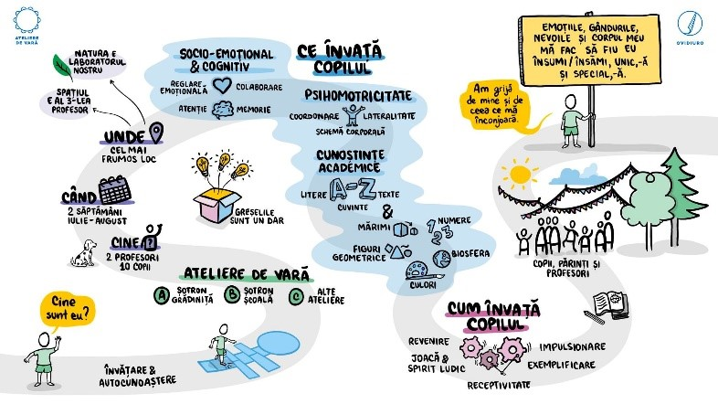

Echipa de proiect :
- Profesor preșcolar Pop Roșca Lenuța Cristina structura Fundoaia
- Profesor preșcolar Braic Larisa Corina structura Hodoșa Gară
- Profesor preșcolar Stan Camelia Maria structura Platonești
Argument
Vacanța de vară este o perioadă dedicată jocului și relaxării, însă oferă și un bun prilej pentru ca cei mici, viitorii școlari șă-și consolideze cunoștințele, deprinderile și aptitudinile și totodată să învețe lucruri noi. Jocul se află în strânsă legătură cu procesul învățării iar învățând ne dezvoltăm. Prin joc vom învăța despre noi și cei din jurul nostru, despre localitatea noastră și patrimoniu. Toate acestea cu un singur scop – să fie voie bună și veselie.
Povești, experimente, drumeții și vizite, acivități de explorare prin joc, educație ecologică, muzică, dans, karaoke, mișcare, multă, muuultă voie bună și creativitate ... iată câteva dintre elementele care fac parte din Atelierele de vară Șotron ... o experiență de învățare memorabilă pentru cei mici.
Vom începe aventura în lumea Atelierelor de Vară Șotron prin jocuri de cunoaștere și socializare, jocuri distractive și vom continua în restul zilelelor cu ateliere de literație, lecturi/povești, explorare și comunicare.
Scop: desfășurarea unor activități educative care vizează alfabetizarea funcțională (set de competențe care permit copilului să ia decizii în mod autonom, pentru a-și atinge obiectivele și pentri a-și dezvolta potențialul)
- Literația – competența de a înțelege, a utiliza, a evalua texte și a reflecta asupra acestora
- Alfabetizarea matematică – competența de a utiliza raționamentul, conceptele, procedurile și instrumentele matematice pentru a descrie, explica, rezolva
- Alfabetizarea științifică – competența de a interacționa cu probleme de domeniul științei, ca un cetățean reflexiv, pentru a descrie, explica, evalua date și dovezi în mod științific.
Atelierele de vară Șotron cuprind zece elemente specifice și anume:
- Traseul
- Insula de lectură. 100 de povești
- Natura
- Calendarul
- Grafice
- Desen pas cu pas, pictură
- Viața practică – limonada, planta grupului
- Expediție sau vizite de documentare
- Invitat
- Biosfera – experimente
Etape de desfășurare a activităților Ateliere de Vară Șotron
- Etapa de organizare – pregătirea sălii, sortarea și pregătirea materialelor necesare activităților
- Etapa de lansare
Atelierele de vară vor debuta cu Ziua Lansării proiectului în care copiii și părinții vor descoperi ce presupune acest modul educațional și se vor familiariza cu echipa de proiect.
- Activitățile educative conform planificării
- Festivitatea /Gala Șotron – celebrarea succesului fiecărui copil
Activități specifice: retrospectiva interactivă, prezentări individuale ale copiilor, discursuri, înmânarea diplomelor de participare, aprecieri din partea părinților, invitaților.
Beneficiarii Atelierelor de Vară Șotron: preșcolarii absolvenți ai grupei mari, cu scopul de a se aprofunda cunoștințele și abilitățile necesare pentru succesul școlar.
Cuvinte cheie: identitate, patrimoniu, natură, cultură și istorie
Resurse
- Literație: cărți de povești, litere
- Științe: grafice, cub numeric
- Artă: pictură – guașă, pensule; activități practice – lipici, foarfecă, foi colorate
- Muzică și mișcare: cântece pentru copii, jocuri muzicale
- Jocuri educative: jocuri de construcții, cărți Montessori, puzzle-uri, joc Memo Race Descoperă România

Calendarul activităților
Ziua O. Ziua Lansării ne va oferi bucuria de a ne cunoaște prin jocuri distractive, de a socializa, de a picta în culori vesele bannerul Atelierelor de vară precum și descoperirea echipei de proiect și a calendarului de activități propuse.
Joc Mingea ... cu aprecieri ! ( se va arunca mingea de la un copil la alul, fiecare va spune o calitate despre colegul)
- Cine sunt eu? Ce vârstă am și unde locuiesc? (numele și prenumele, vârsta, adresa)
Sugestii activități: fișa Pașaportul Atelierelor de Vară, grafic ”Câte silabe are numele meu?”, momentul de poveste, fișa Totul despre mine, joc muzical, ateliere de literație Îmi scriu numele cu ....
Poveste ”Cine sunt eu ? NABU
- Cine sunt eu și care este cartea / povestea mea preferată?
Sugestii activități: fiecare copil poate aduce la ateliere cartea sa preferată de povești pentru a o împărtăși cu colegii. Desen - Scena/personaje din povestea preferată
Poveste ”Acesata este casa mea”
- Cine sunt eu și casa mea. Localitatea mea
Sugestii activități: povestea youtube, joc muzical ”Am o căsuță mică”, Construcții ”Căsuțe din plastelină și scobitori/bețe chibrite”, jocuri de construcții magnetice, activitate plastică Desen pas cu pas Desenez o căsuță!
Vom porni în aventură pe ulițele comunei pentru a ne cunoaște localitate, observând clădiri importante, indicatoare, etc
- Să observăm natura
Sugestii de activități: Vom explora lumea insectelor și lumea plantelor; copiii vor realiza primele observații și investigații științifice folosind lupa cât și aplicația PlantNet, descoperind denumirea unor plante și flori. Opțional fiecare copil își poate alege o plantă/floare pe care o va observa și lipi creând astfel Ierbarul verii. Dacă vremea va fi favorabilă se va organiza un picnic la iarbă verde, iar picnicul ne va oferi energia pentru jocurile distractive și de mișcare.
Momentul de poveste : ”Jack și vrejul de fasole”
Ziua se va încheia cu inițierea unui experiment ”Germinarea semințelor”, unde copiii vor planta boabe de fasole și vor observa pe parcursul zilelor viitoare creșterea plantelor, completând și graficul de observare a plantei precum și graficul de desen Dezvoltarea plantei.
Joc matematic Încercuiește tot atâtea boabe de fasole – cubul numeric ( se împrăștie pe o foaie flipchart boabe de fasole, copiii vor arunca cubul, vor recunoaște cifra și va încercui tot atâtea boabe)

- Cine sunt eu și unde locuiesc? (patrimoniu – costumul popular, România)
Sugestii de activități: Copiii vor studia harta României și vor observa costumul popular. Pregătirea pâinii
Momentul de poveste ”La plăcinte înainte!”
- Cine sunt eu și care este animalul preferat?
Sugestii de activități: Copiii vor observa pe harta României animalele din țara noastră. Vor denumi animalul preferat și le vor descoperi în lădița cu nisip. Vor desena silueta animăluțului preferat în razele soarelui.
- Să ne cunoaștem localitatea – Râul Mureș
Sugestii de activități: Copiii vor descoperi lucruri interesante despre râul care străbate localitatea – râul Mureș.
Joc de mișcare Mureșul de la izvoare la vărsare
Mureșul când izvorăște – uite așa țâșnește
Peste pietre sare – uite așa
Printre dealuri curge – uite așa
Malurile își lărgește – uite așa
Și de pietre de izbește – uite așa
Iar apoi se liniștește – uite așa
Discuții Importanța apei, experimente ”Plutește sau se scufundă? – obiecte din natură / Explozie de ... culoare
Momentul de poveste ”Peștișorul curcubeul” / artă ”Peștișorul curcubeu – pictură/ colaj cercuri colorate
Joc muzical ”Un pește mic, un pește mic ...”
- Vitamine și culoare... gustul verii – Limonada
- Cine sunt eu și care este fructul preferat?
- Cine sunt eu și care este culoarea preferată?
Sugestii de activități: observare Menta – vedeta zilei, părțile componente ale plantei, pictura Menta
Limonada Piticilor – preparare/ joc senzorial ”Spune ce ai gustat/ pipăit?”
Desen Fructul preferat
”Să mâncăm ...multe culori”- propoziții și silabe. Scrierea denumirilor fructelor
Poveste ”Tudor și coșulețul lui cu fructe”
- Gala Șotron ”Sunt copil și mă bucur de copilărie! Jocuri distractive, festivitate

Reflecție ...
Eu am un nume, o vârstă, o adresă, am familie, prieteni, colegi, am anumite preferințe și fac parte dintr-o echipă și societate.

